080040
Celle qui faisait tant le diable à la maison
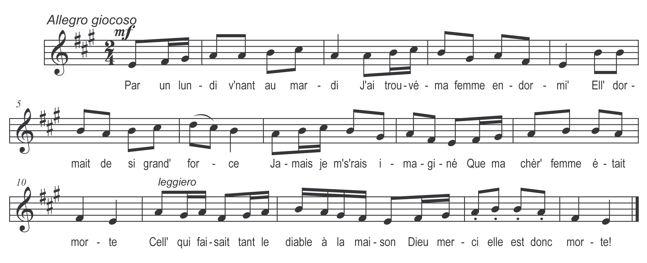

Par un lundi v’nant au mardi
J’ai trouvé ma femme endormi’
Ell’ dormait de si grand’ force
Jamais je m’s’rais imaginé
Que ma chèr’ femme était morte

Celle qui faisait tant le diable à la maison
Dieu merci ! Elle est donc morte

De là de là j’m’en suis n’allé
M’en suis n’allé chez m’sieur l’curé
M’sieur l’curé ma femme est morte
Si vous voulez pas l’enterrer
Je la fich’rai à la porte

Refrain

De là de là j’m’en suis n’allé
M’en suis n’allé chez l’sacristain
Sacristain ma femme est morte
Mettez la cloche au grand ballant
Pour que le diable l’emporte

Refrain

De là de là j’m’en suis n’allé
M’en suis n’allé chez l’menuisier
Menuisier ma femme est morte
Faites un cercueil bien cloué
De peur qu’elle n’en sorte

Refrain

En m’en r’ v’nant de l’enterrement
Trouvis une dans de jeunes gens
J’ai dansé comme les autres
J’ai bien connu dans ce moment
Que j’en trouverai une autre

Refrain

De là de là j’m’en suis n’allé
M’en suis n’allé chez l’cordonnier
Cordonnier ma femme est morte
Faites-moi une pair’ de souliers
Pour que j’aille en voir une autre

Refrain

